INFORMACION relativa a la estructura ocupacional que contiene la integración de los recursos aprobados en el capítulo de Servicios Personales de la Auditoría Superior de la Federación.

Al margen un sello con el Escudo Nacional, que dice: Estados Unidos Mexicanos.- Auditoría Superior de la Federación.- Cámara de Diputados.
INFORMACION RELATIVA A LA ESTRUCTURA OCUPACIONAL QUE CONTIENE LA INTEGRACION DE LOS RECURSOS APROBADOS EN EL CAPITULO DE SERVICIOS PERSONALES DE LA AUDITORIA SUPERIOR DE LA FEDERACION.
De acuerdo al artículo 79, párrafo primero de la Constitución Política de los Estados Unidos Mexicanos y en cumplimiento a lo dispuesto en los artículos 11 y 24, tercer párrafo, del Presupuesto de Egresos de la Federación para el Ejercicio Fiscal 2009 y en los artículos 74 fracciones I y III, y 79 fracción I de la Ley de Fiscalización Superior de la Federación, la Auditoría Superior de la Federación publica la información relativa a la integración de las asignaciones presupuestales aprobadas en el capítulo de servicios personales.
Las percepciones de los servidores públicos de mando medio, superior y homólogos, de la Auditoría Superior de la Federación, se sujetarán estrictamente a lo dispuesto en el “Manual de Percepciones y Prestaciones para los Servidores Públicos de Mando de la Auditoría Superior de la Federación”. Las remuneraciones y prestaciones de los servidores públicos operativos incluyendo confianza y base, se sujetan al Tabulador de sueldos autorizados, al Catálogo General de Puestos de la Auditoría Superior de la Federación, al “Reglamento Interior que fija las Condiciones Generales de Trabajo de la Contaduría Mayor de Hacienda” y a las disposiciones de la “Ley de Premios, Estímulos y Recompensas Civiles”. Los prestadores de los servicios profesionales contratados bajo el régimen de honorarios se regularán por los ordenamientos internos para tal efecto y el instrumento contractual correspondiente.
A continuación se presenta la estructura ocupacional que contiene la integración de los recursos aprobados a la Auditoría Superior de la Federación, en el capítulo de “Servicios Personales”, en las partidas que se consignan y que no comprende las plazas que se encuentran desocupadas al estar incluidas en los programas de conclusión de la prestación de servicios en forma definitiva.
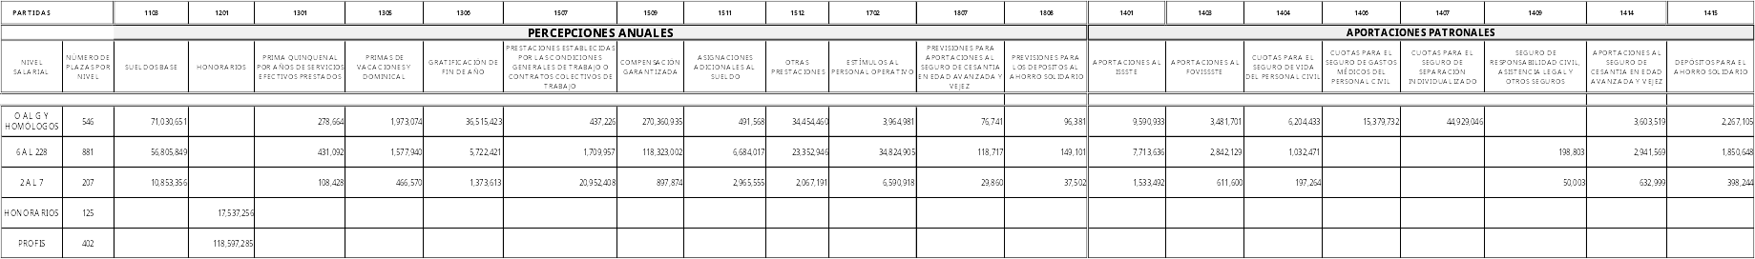
Al 16 de febrero de 2009 se contaba con 35 plazas vacantes.
Nota. Las cifras contenidas en el cuadro anterior, no consideran modificaciones a las percepciones que, en su caso, se otorguen a los niveles del 2 al 228 conformados por los servidores públicos operativos de base y confianza, así como a los servidores públicos de mando, durante el ejercicio presupuestal del año 2009.
México, D.F., a 23 de febrero de 2009.- El Auditor Superior de la Federación, Arturo González de Aragón O.- Rúbrica.- El Titular de la Unidad General de Administración, Raúl Esquerra Castañeda.- Rúbrica.

